
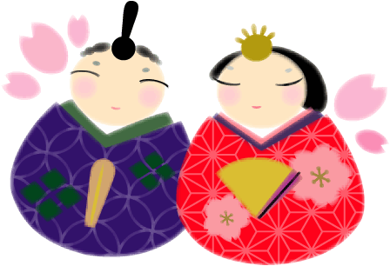
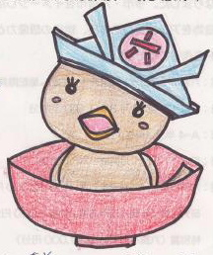
元気な街を創造する
にぎわいのあるまちづくり研究会
〒321-1261 栃木県今市市今市４５６㈱ｵｱｼｽ今市内
℡(0288)30-1120 Fax(0288)30-1121
URL http://www.bbweb-arena.com/users/chikage/ng/nigiwai_002.htm
Mail suda@nikkocci.or.jp

★1周年記念 イチオシ情報★
平成18年3月18日（土）10:00～１５：００
JR今市駅前商店街通り特設会場
抽選券は各店舗に10枚づづあります。
抽選券の入手方法は各店舗ごとにルールがあります。
詳しいことは本部または各店にてお尋ねください。
各店ごとにタイムサービス、又は特価の商品があります。
六斎市開催時間中、あっちこっちで行われます。
タイムスケジュール、特価の商品いついては、
本部にて掲示告知いたします。
六菜なべ、風船サービスもあります！
開催日時
場所
10:00～ オープニングライブ By Mint.
11:00～ １周年記念セレモニー

12:00～ お囃子演奏会
12:30～ 大江由起子ショー
13:30～ ミニライブ By サムシング
14:00～ カラオケ大会
15:00～ エンディングライブ By Mint.
六斎市1周年記念 ミニイベント
わくわくドキドキするイベント目白押し！
♪みんなあつま～れ♪♪
11:30～ ミニライブ By 楽しいLIVE

